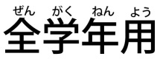
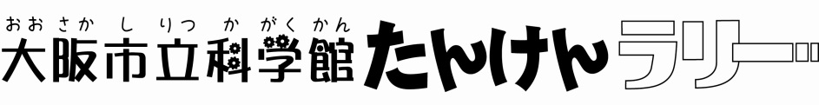
②

小学校 年 組 名前

見て、ためして、きづいたことなどを書きましょう。
合計いくつ書けましたか？

こ

4階

3階
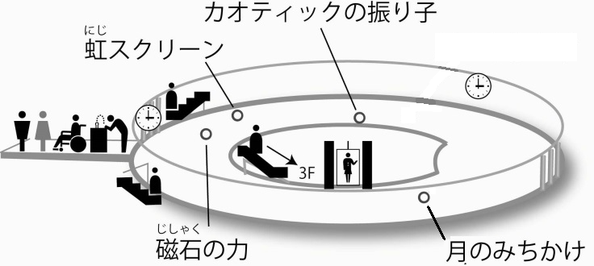
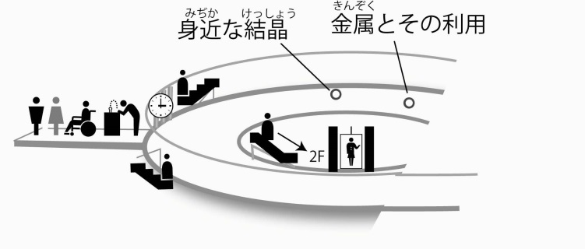

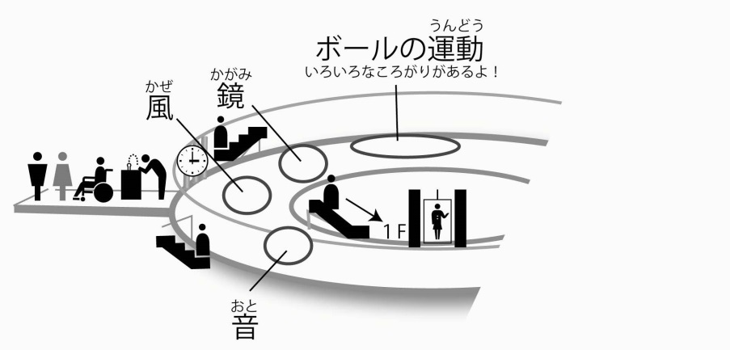
1階
2階
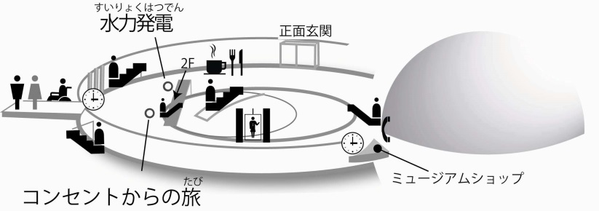

４階 月のみちかけ  なぜ、月が満月になったり三日月になったりするのでしょうか？この装置をつかってわかったことを書きましょう。 | ４階 カオティック振り子  ぐるぐる回して止まるまで見てみましょう。３つの板のどれかが早くまわりだします。最初に早く回り出したのはどれですか？
４階 虹スクリーン  なにがこの虹を作っているのですか？どう思いましたか？ | ４階 磁石の力  どんな金属が磁石につきますか？思ったことも書きましょう。
３階 金属とその利用  この中に昔のお金があります。どんな形でしたか？思ったことも書きましょう。 | ３階 身近な結晶  家でできる結晶があります。大きな塩のかたまりもあります。どの結晶が好きですか？理由も書きましょう。
２階 ボールの運動  ボールがいろいろなころがりかたをして落ちていく装置がたくさんあります。どれがいちばんおもしろいですか？それはなぜですか？ | ２階 鏡  たくさんの鏡があります。どのように映るか、いろいろな鏡で確かめましょう。いちばんおもしろいのはどの鏡でどのような形に映りましたか？
２階 風  風でいろいろなものを動かす装置がたくさんあります。いろいろ動きをしますが、どれがいちばんおもしろいですか？それはなぜですか？ | ２階 音  いろいろな音を出すものがあります。どれがいちばんおもしろいですか？それはなぜですか？
１階 水力発電  みんなで協力して水を組み上げましょう。水でどのようにして電気が作れるのでしょうか？思ったことを書きましょう。 | １階 コンセントからの旅  コンセントの先はどこまでつながっているのでしょうか？みんなで協力してコードを引っ張りましょう。思ったことを書きましょう。

